20231394L2

例2　一个带绝缘底座的空心金属球A带有4×10－8 C的正电荷，上端开有适当小孔，有绝缘柄的金属小球B带有2×10－8 C的负电荷，使B球和A球内壁接触，如图所示，则A、B所带电荷量分别为(　　)

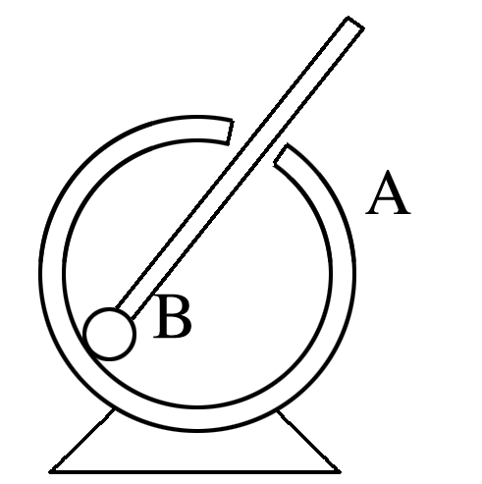

A．*Q*A＝1×10－8 C　*Q*B＝1×10－8 C

B．*Q*A＝2×10－8 C　*Q*B＝0

C．*Q*A＝0　*Q*B＝2×10－8 C

D．*Q*A＝4×10－8 C　*Q*B＝－2×10－8 C